毕业生就业管理系统

数据库设计说明书

组长:赵文腾

组员:李伯运、吴昊、杨开勋、李苏霈、李百扬、陈潭、李婵娟

1. **数据库概述**

本数据库用于毕业生就业管理系统，本数据库支持MySQL。

1. **文档概述**

本文档旨在详细描述城市教育资源管理系统中的数据库结构与设计。本文的读者可为系统的开发者，也可以是系统的维护者

1. **概念结构设计（E-R图）**

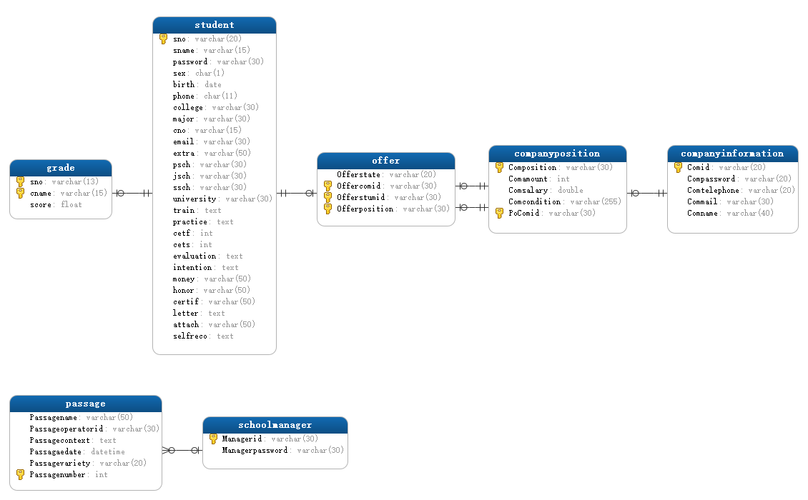

1. **物理结构设计**

4.1公司表（Companyinformation）

|  |  |  |  |
| --- | --- | --- | --- |
| 列名 | 备注 | 数据类型 | 约束 |
| Comid | 公司账号 | varchar(20) | 主键，唯一，不为空 |
| Compassword | 公司密码 | varchar(20) | 不为空 |
| Comtelephone | 公司电话 | varchar(20) | 不为空 |
| Commail | 公司邮箱 | varchar(30) | 不为空 |
| Comname | 公司名称 | varchar(40) | 不为空 |

4.2公司职位表（Companyposition）

|  |  |  |  |
| --- | --- | --- | --- |
| 列名 | 备注 | 数据类型 | 约束 |
| PoComid | 公司账号 | varchar(20) | 与Composition合作主键，参照其他表 |
| Composition | 公司需求职位 | varchar(30) | 与Comid合作主键 |
| Comamount | 职位数量 | int(30) |  |
| Comsalary | 薪资 | double(30,0) |  |
| Comcondition | 职位要求 | varchar(255) |  |

4.3学校管理人员（Schoolmanager）

|  |  |  |  |
| --- | --- | --- | --- |
| 列表 | 备注 | 数据类型 | 约束 |
| Managerid | 管理人员账号 | varchar(30) | 主键，唯一，不为空 |
| Managerpassword | 管理人员密码 | varchar(30) | 不为空 |

4.4学生表（Student）

|  |  |  |
| --- | --- | --- |
| 学号 | sno | varchar(13) |
| 姓名 | sname | varchar(15) |
| 密码 | password | varchar(30) |
| 性别 | sex | char(1) |
| 生日 | birth | date |
| 电话 | phone | char(11) |
| 学院 | college | varchar(30) |
| 专业 | major | varchar(30) |
| 班号 | cno | varchar(15) |
| email | email | varchar(30) |
| 补充信息 | extra | varchar(50) |
| 小学 | psch | varchar(30) |
| 初中 | jsch | varchar(30) |
| 高中 | ssch | varchar(30) |
| 大学 | university | varchar(30) |
| 培训经历 | train | text |
| 实践经历 | practice | text |
| 大学四级 | cetf | int(3) |
| 大学六级 | cets | int(3) |
| 自我评价 | evaluation | text |
| 求职意向 | intention | text |
| 奖学金 | money | varchar(50) |
| 荣誉称号 | honor | varchar(50) |
| 获得证书 | certif | varchar(50) |
| 求职信 | letter | text |
| 附加信息 | attach | varchar(50) |
| 毕业生自荐书 | selfreco | text |
| 图书馆离校确认 | library | varchar(50) |
| 宿舍离校确认 | dormitory | varchar(50) |
| 基本信息离校确认 | information | varchar(50) |

4.5成绩表（Grade）

|  |  |  |
| --- | --- | --- |
| 学号 | sno | varchar(13) |
| 课程名 | cname | varchar(15) |
| 分数 | score | float |

4.6公告表（Passage）

|  |  |  |  |
| --- | --- | --- | --- |
| 列表 | 备注 | 数据类型 | 约束 |
| Passagename | 文章名 | varchar(50) |  |
| Passageoperatorid | 发布人ID | varchar(30) | 参照其他表 |
| Passagecontext | 文章内容 | text |  |
| Passagaedate | 文章发布日期 | datetime |  |
| Passagevariety | 文章类别 | varchar(20) |  |
| Passagenumber | 文章编号 | int(20) | 主键，唯一，不为空 |